Grannstödsbrev nr 3 för Järfälla

Värmen i slutet på maj påminner om att det är dags för ett Sommarbrev.

En titt tillbaka avseende tillgreppsbrott i bostäder och bilar de senaste tre månaderna 1 mars-31 maj, visar detta resultat.

Brottstyp

Brott 2017 2016

Inbrott i villa/radhus 54 8

Inbrott i lägenhet 11 8

Försök till inbrott i villa 31 5

Försök till inbrott i lägenhet 12 0

Tillgrepp/försök av bil 33 30

Inbrott i motorfordon 119 124

En trend som håller i sig vad gäller stölder ur bilar är att störningssändare används. Den signal du skickar med bilnyckeln störs bort av en person med störsändare. Var därför noga med att känna efter om bilen blivit låst.

En annan trend som håller i sig är att personer som varit och handlat möter en person som vill att du visar vägen han ska åka, han har då en karta som du får titta i ofta vid hans bil. Under tiden knycker någon varorna och i en del fall den handväska som lastats in i bilen.

För att förebygga inbrott, några enkla tips.

* Se till att dörrar och fönster är stängd och låsta, gäller även vindsfönster.
* Kontrollera att listerna runt treglaspartierna inte är lätta att demontera.
* Låt inte stöldbegärliga saker ligga framme och synliga.
* Se till att det finns Treglasfönstren är försedd med fler kluddar med silicon.
* Samverka med grannarna för att få huset att se ut som om någon är hemma, variera persienner, skaffa timers för belysning och radio/tv och se till att brevlådorna töms. Klipp gräset.
* Glöm inte bort garagedörrar.
* Se till att stegar och liknande är undanplockade eller fastlåsta.  
  Under själva resan. Ha eventuellt bagage dolt i bilen. Enbart en väska på en bilstol kan utgöra den signal som behövs för att ett inbrott ska inträffa.

Grannstödsbilen rullar under sommaren men kanske inte lika frekvent. Tips till polisen kan ringas till 114 14 om inte jag svarar. Jag kan vara ledig eller kanske på semester.

Jag hoppas att ni alla får en skön och avkopplande ledighet. Hör av er om ni ser något som avviker.

Albin Näverberg

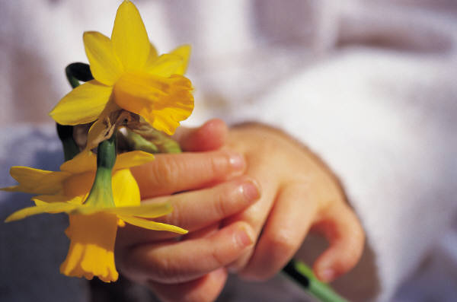

0708-95 15 08